3. งานป้องกันปราบปราม

ประจำเดือน ธันวาคม ๒๕๖๗
เมื่อวันที่ ๙ ธันวาคม ๒๕๖๗ เวลา 1๑.๐๐ น. พ.ต.ท.ธงชัย ทองใหญ่ สวป.สภ.บางมะเดื่อ ,ร.ต.ท.พงษ์พิพัฒน์ สุธาพจน์ รองสว.(ป.) สภ.บางมะเดื่อ ปฏิบัติหน้าที่ร้อยเวร 20 พร้อมสายตรวจรถยนต์ , จราจร ว.4 ว.43 ตั้งจุดสกัด บนถนนสาย 401 ม.๑ ตำบลบางมะเดื่อ อ.พุนพิน จ.สุราษฎร์ธานี เพื่อตรวจสอบบุคคลต้องสงสัยเป้าหมายอาวุธปืน ,เป้าหมายยาเสพติด,บุคคลตามหมายจับ, และกวดขันวินัยจราจรเพื่อป้องกันเหตุตาม ว.0 ผู้บังคับบัญชา

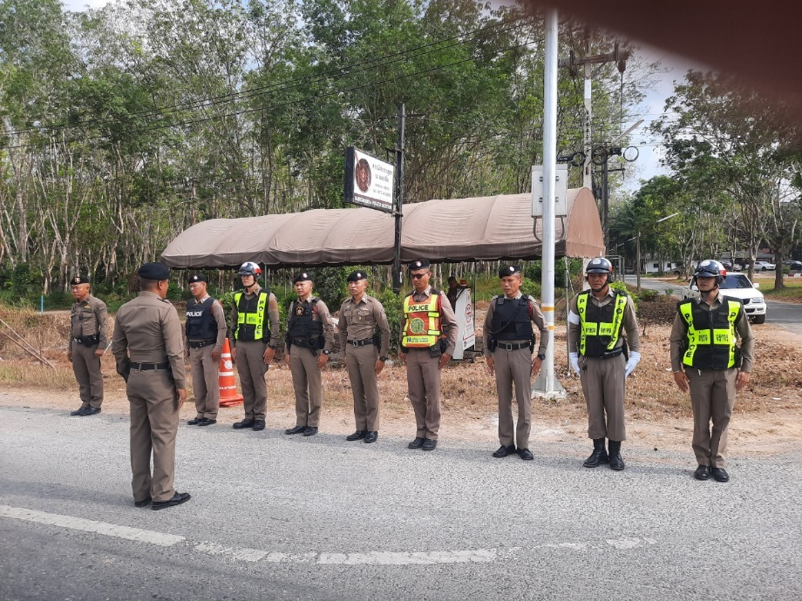

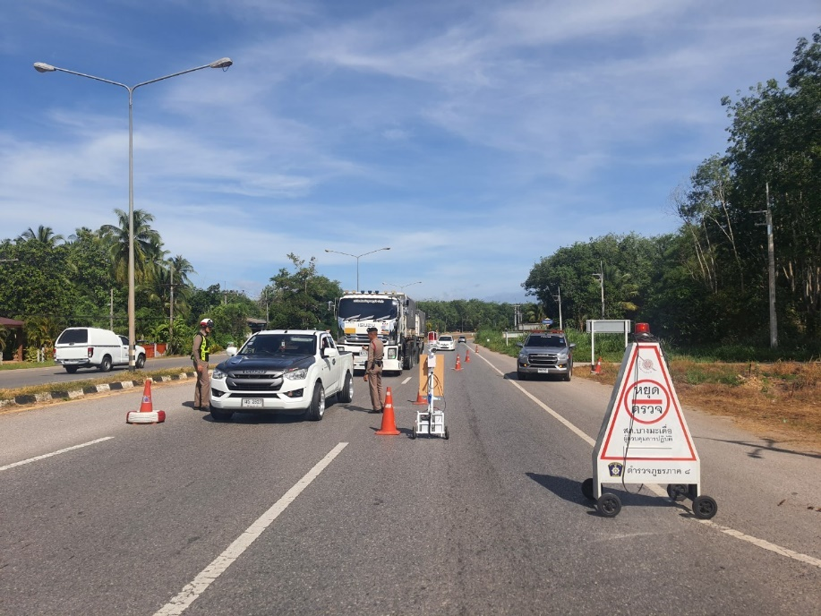

เมื่อวันที่ ๑๓ ธันวาคม ๒๕๖๗ เวลา ๐๙.๐๐ น. พ.ต.ท.ธงชัย ทองใหญ่ สวป.สภ.บางมะเดื่อ พร้อมด้วย ร.ต.ท.พันธ์ศักดิ์ ลำใย รอง สว.(ป.)สภ.บางมะเดื่อ ปฏิบัติหน้าที่ร้อยเวร ๒๐ ได้ออก ว.๔ ในพื้นที่รับผิดชอบ และได้จัดส่งเอกสารเพื่อเชิญเข้าร่วมอบรม ตามโครงการสร้างเครือการมีส่วนร่วมของประชาชนในการป้องกันอาชญากรรมระดับตำบล ที่บ้านบางเดือน หมู่ที่ ๑ และบ้านหินใหญ่ หมู่ที่ ๕ ตำบลบางเดือน อ.พุนพิน จ.สุราษฎร์ธานี

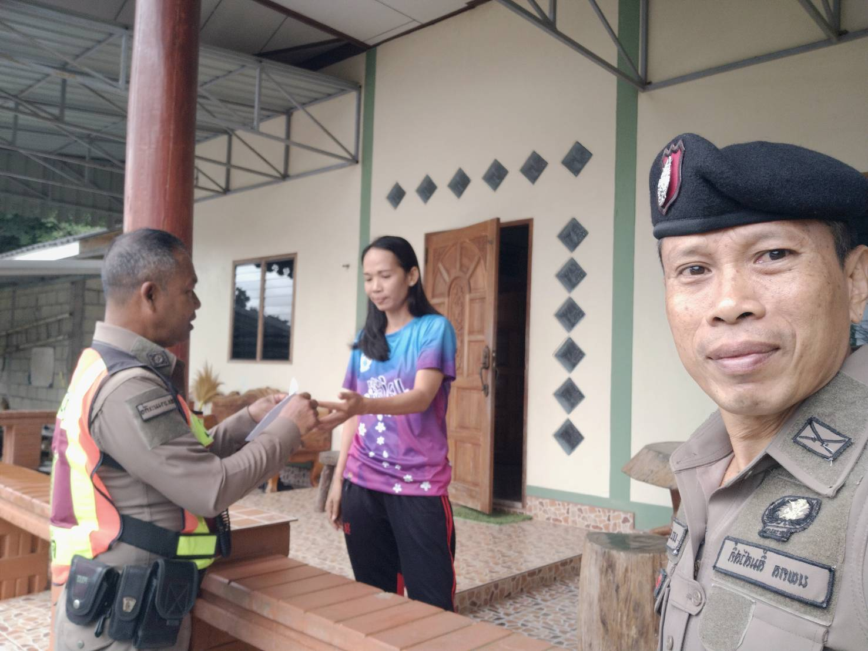

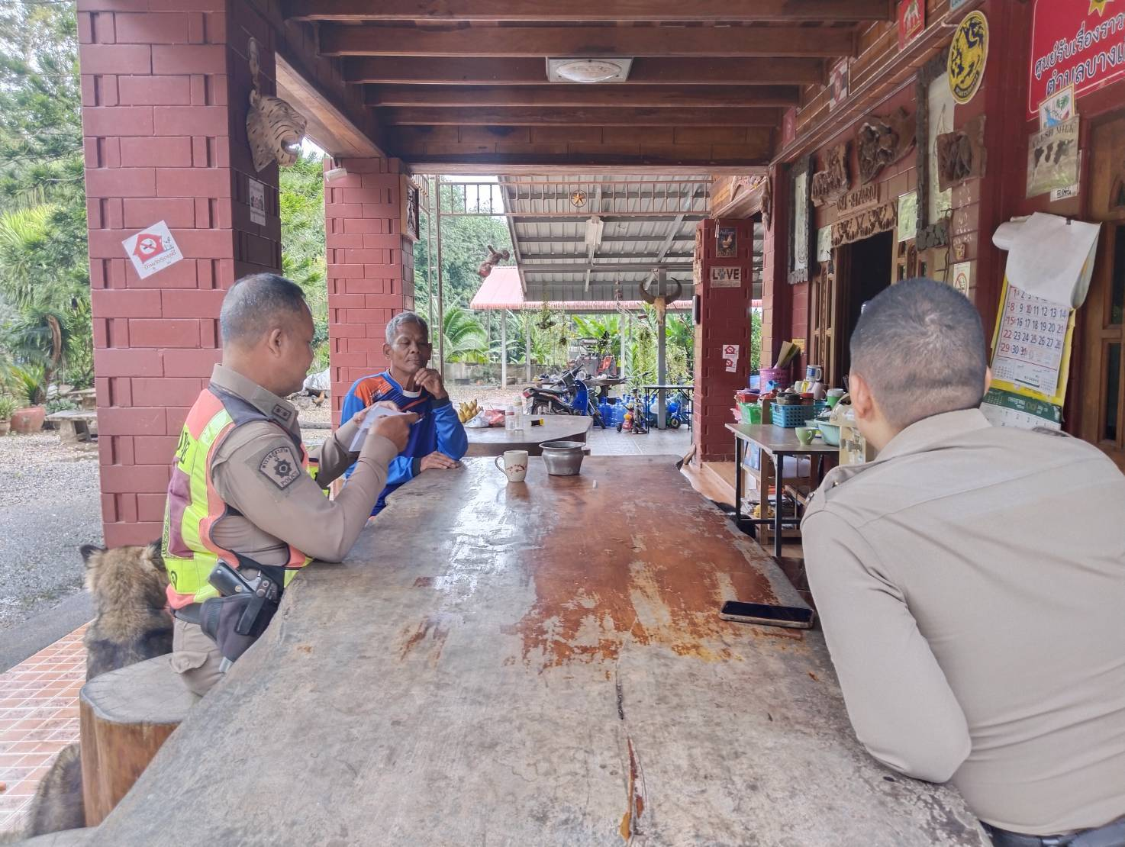

เมื่อวันที่ ๑๓ ธันวาคม ๒๕๖๗ เวลา ๑๒.๐๐ น. พ.ต.ท.ธงชัย ทองใหญ่ สวป.สภ.บางมะเดื่อ พร้อมด้วย ร.ต.ท.พันธ์ศักดิ์ ลำใย รอง สว.(ป.)สภ.บางมะเดื่อ ปฏิบัติหน้าที่ร้อยเวร ๒๐ ได้ออก ว.๔ ในพื้นที่รับผิดชอบ และได้ช่วยไกล่เกลี่ยกรณีกรีดยางรุกล้ำสวนข้างบ้าน คู่กรณีตกลงกันได้

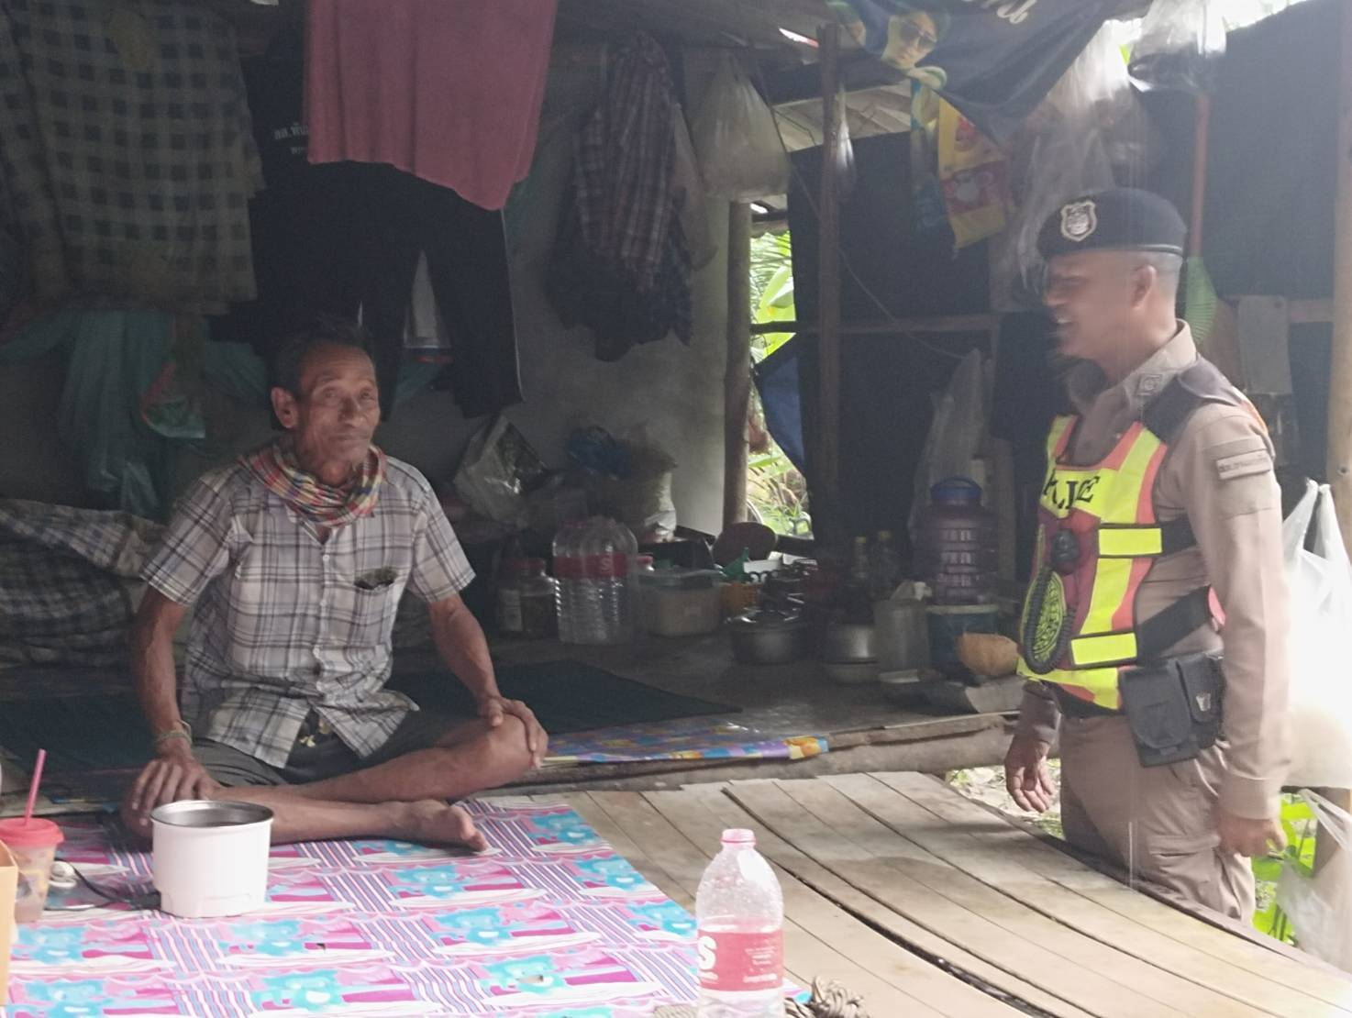

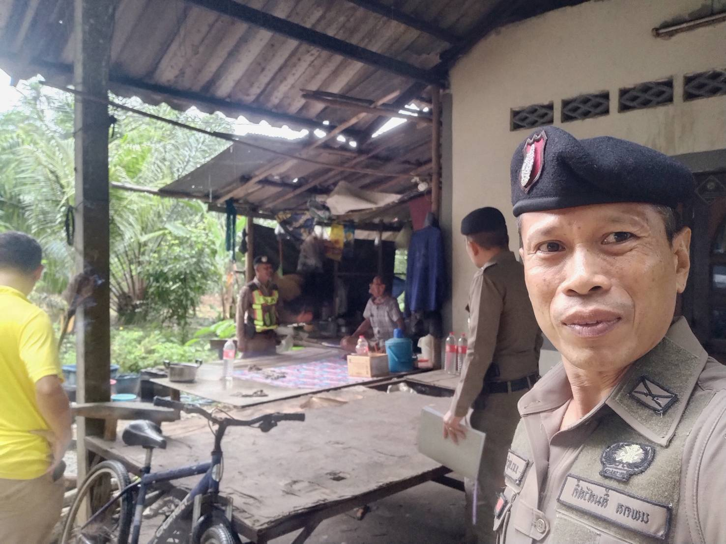

เมื่อวันที่ ๑๖ ธันวาคม ๒๕๖๗ เวลา ๐๙.๑๗ น. พ.ต.ท.ธงชัย ทองใหญ่ สวป.สภ.บางมะเดื่อ พร้อมด้วย ด.ต.สุรเชษฎ์ สพานทอง ผบ.หมู่ (ป.)สภ.บางมะเดื่อ ปฏิบัติหน้าที่จราจร ได้ออก ว.๔ เพื่อป้องกันเหตุและสร้างความเชื่อมั่นให้แก่ประชาชน โดยการตรวจร้านทอง และปั๊มบริการน้ำมันในพื้นที่ รวมทั้งสถานบริการในเขตพื้นที่รับผิดชอบ ได้พบประชาชนเกิดเหตุรถสียบริเวณไหล่ทาง หน้าปั๊มเชลล์ ได้ทำการช่วยเหลือ และสามารถเดินทางต่อไปได้

